Lesson 12

Words to study
1.  2.  3. | jiérì  节日  méiguīhuā  玫瑰花  fàngjià  放假  dà gài  大概  kànlái  看来  lìhuì  例会  péitóng  陪同 | Chūn Jié  春节  yuèliàng  月亮  dǎsuàn  打算  hǎohāor  好好儿  kèhù  客户  cānguān  参观 | Yuándàn  元旦  guò  过  hǎojiǔ  好久  gōngchǎng  工厂  qiàtán  洽谈 | Zhūngqiū Jié  中秋节  xiūxí  休息  běnlái  本来  shēngyi  生意  gòuwù  购物 | fàng  放  sòng  送  xiūjià  休假  jìhuà  计划  shēngrì  生日  běn  本

Words to recognize
1.  2.  3. | Yuánxiāo Jié  元宵节  biānpào  鞭炮  huáxuě  滑雪  bù zhì  布置 | Láodòng Jié  劳动节  qiǎokèlì  巧克力  pī  批  jiē jī  接机 | Guóqìng Jié  国庆节  yuèbǐng  月饼  pàotāng  泡汤  yànqǐng  宴请 | Gan’en Jié感恩节  huǒjī  火鸡  ná……kāixīn  拿……开心 | Shèngdàn  Jié  圣诞节  dàixīnniánjià  带薪年假

Lesslon. 10 Words practice
节 jié Stroke order: 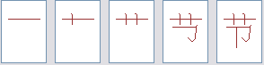
旦 dàn Stroke order: 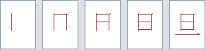
玫 méi Stroke order: 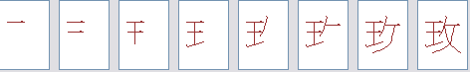
瑰 guī Stroke order:
花 huā Stroke ord er: 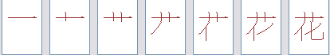
亮 liàng Stroke order: 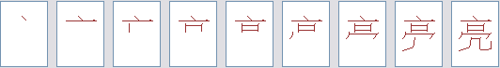
送 sòng Stroke order: 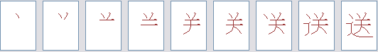
放 fàng Stroke order: 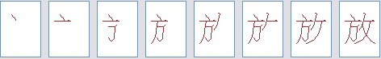
假 jià Stroke order: 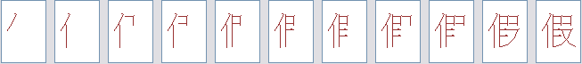

算 suàn
休 xiū Stroke order: 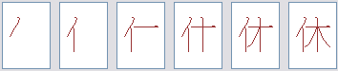
息 xí Stroke order: 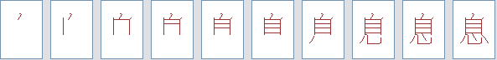
概 gài Stroke order:
久 jiǔ Stroke order: 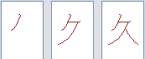
本 běn Stroke order: 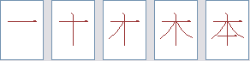
计 jì Stroke order: 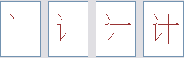
划 huà Stroke order: 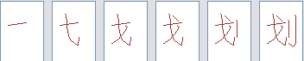
例 lì Stroke order: 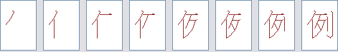
会 huì Stroke order: 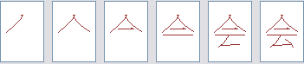
户 hù Stroke order: 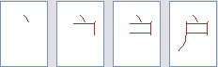
意 yì Stroke order:
陪 péi Stroke order : 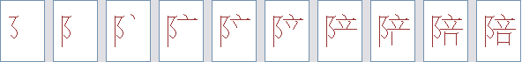
同 tóng Stroke order: 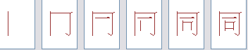
参 cān Stroke order: 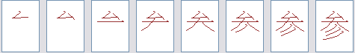
观 guān Stroke order: 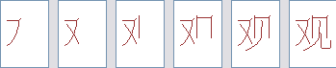
洽 qià Stroke order: 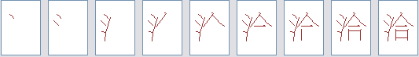
谈 tán Stroke order: 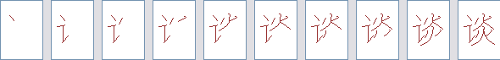
购 gòu Stroke order: 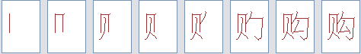
物 wù Stroke order: 

